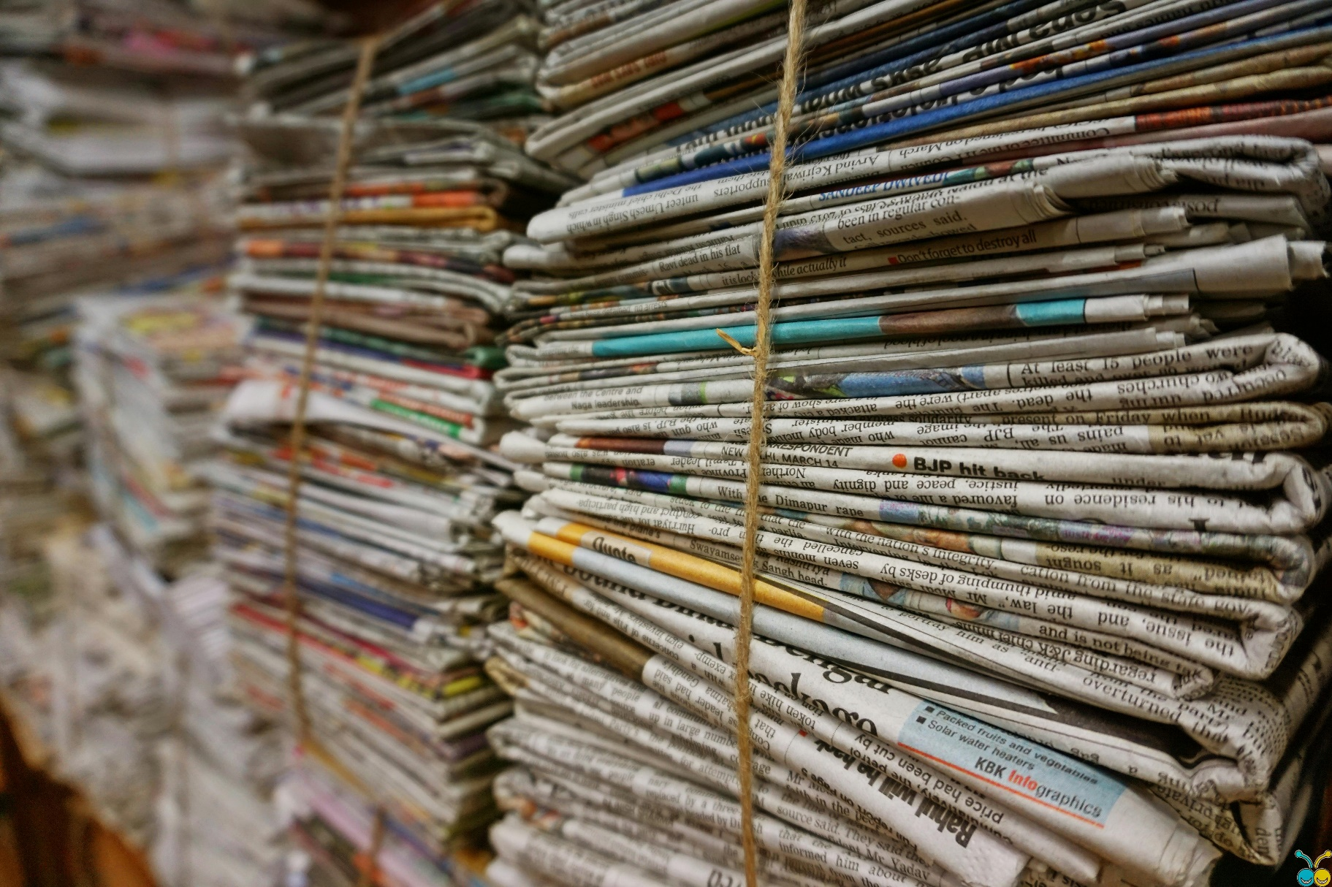

**Factchecken**

**Paper plan**

Transparantie in de digitale journalistiek: de impact van verbeterde bronvermelding op publiek vertrouwen

Jort Siemes (4028198)

19/10/24

Docent: Peter Burger

**Onderzoeksvraag (v1)**

"In hoeverre kan grotere transparantie in bronvermelding bij nieuwsartikelen op digitale platforms bijdragen aan het vergroten van het publiek vertrouwen in journalistieke inhoud?"

**Het hoofddoel van dit onderzoek is om te onderzoeken of en hoe beter geïmplementeerde transparantie in bronvermelding bij digitale nieuwsartikelen kan bijdragen aan het vergroten van het publiek vertrouwen in journalistieke inhoud.**

**Inleiding**

In het huidige medialandschap staat de journalistiek voor een groeiende uitdaging: het behouden en versterken van publiek vertrouwen. Recente cijfers schetsen een zorgwekkend beeld voor de Nederlandse nieuwsconsumptie. Vanaf dit jaar heeft minder dan de helft (49%) van de Nederlanders nog interesse in het nieuws, terwijl slechts 54% vertrouwen heeft in de inhoud ervan. Hoewel deze cijfers relatief hoog zijn in vergelijking met andere landen, vertegenwoordigen ze een verontrustende neerwaartse trend die zich jaar na jaar voortzet.

Deze dalende interesse en het afnemende vertrouwen in nieuwsmedia vormen een bedreiging voor een goed geïnformeerde samenleving en een gezonde democratie. Het is daarom van cruciaal belang om methoden te onderzoeken die het vertrouwen in journalistieke inhoud kunnen herstellen en versterken, met name in de context van digitale nieuwsplatforms waar de meeste moderne nieuwsconsumptie plaatsvindt. Maar ook nieuwe vormen van bronvermelding mogelijk zijn naast de standaard hyperlink.

Een potentiële strategie om dit vertrouwen te herwinnen ligt in het vergroten van de transparantie, specifiek door middel van verbeterde bronvermelding. Door lezers meer inzicht te geven in de herkomst van informatie en de journalistieke processen die daaraan ten grondslag liggen, kunnen nieuwsorganisaties mogelijk hun geloofwaardigheid vergroten en het vertrouwen van het publiek terugwinnen.

Dit onderzoek richt zich op de vraag: In hoeverre kan grotere transparantie in bronvermelding bij nieuwsartikelen op digitale platforms bijdragen aan het vergroten van het publiek vertrouwen in journalistieke inhoud? Door deze vraag te beantwoorden, hopen we inzichten te verkrijgen die nieuwsorganisaties kunnen helpen hun praktijken aan te passen en zo het dalende vertrouwen in de media tegen te gaan.

**Eerste indruk literatuur**

De hieronder uitgeschreven en aangegeven literatuur biedt een breed spectrum aan theoretische, empirische en methodologische benaderingen van journalistieke transparantie. Er is consensus dat transparantie als journalistieke norm belangrijk is, maar er bestaan uiteenlopende meningen over de effectiviteit ervan om het publiek vertrouwen te vergroten. De variatie in nationale contexten, de uitdagingen bij de implementatie, en de rol van digitale platforms vormen belangrijke aspecten voor verdere analyse in dit onderzoek.

Indeling Paper (met bronnen)

Theoretisch Kader

* (Karlsson, 2022):
  + Transparantie in de journalistiek: fundamentele concepten, historische context en vergelijking met andere domeinen.
  + Nuttig voor de theoretische basis en het plaatsen van transparantie in bredere contexten.
* (Vos & Craft, 2017):
  + Gebruik van Bourdieu’s veldtheorie voor het verklaren van de waarde van transparantie binnen de journalistiek.
  + Zorgt voor een robuust theoretisch fundament voor het begrijpen van de dynamiek rondom journalistieke transparantie.
* (Hellmueller, Vos, & Poepsel, 2013):
  + Overgang van objectiviteit naar transparantie als journalistieke norm, relevant voor digitale platforms.
  + Biedt context voor de verschuiving in journalistieke normen en de invloed van online publicaties.

Methodologie en Transparantie Modellen

* (Koliska, 2022):
  + Experimenteel onderzoek naar de effecten van transparantie op nieuwsartikelniveau.
  + Belangrijk voor het opzetten van experimenteel onderzoek naar bronvermelding en publiek vertrouwen.
* (Peifer & Meisinger, 2021):
  + Mechanismen van transparantie en hun effecten op nieuwsbetrokkenheid.
  + Levert methodologische inspiratie voor het testen van transparantie-elementen in jouw onderzoek.
* (Jurado, 2020):
  + Technologische benadering via NLP en ML om bronvermelding te automatiseren.
  + Relevant voor de technologische dimensie van transparantie-analyse in jouw onderzoek.

Empirisch Bewijs

* (Peifer & Partain, 2023):
  + Onderzoek naar burgerinitiatieven voor transparantie en hun impact op publiek vertrouwen.
  + Belangrijke inzichten over hoe transparantie-initiatieven het vertrouwen kunnen bevorderen.
* (Prochazka & Obermaier, 2022):
  + De invloed van transparantie op het versterken van mediatrust door uitleg van fouten.
  + Empirische ondersteuning voor de voordelen van transparantie op lange termijn.

Uitdagingen en Complexiteiten

* (Koliska, 2022):
  + Transparantie kan vertrouwen niet altijd verhogen; publiek heeft moeite met het herkennen ervan.
  + Belangrijke nuance over de relatie tussen transparantie en vertrouwen, die de complexiteit van jouw onderzoeksvraag benadrukt.
* (Revers, 2014):
  + Spanningen tussen professionele controle en transparantie-ethiek, vooral op platforms zoals Twitter.
  + Biedt een kritische kijk op de balans tussen transparantie en journalistieke controle.
* (Perdomo & Rodrigues-Rouleau, 2022):
  + Transparantie als machtsinstrument binnen journalistiek en metajournalistieke performance.
  + Verkenning van de mogelijke negatieve aspecten van transparantie als machtsmiddel binnen de journalistiek.

Internationale en Culturele Dimensies

* (Koliska & Chadha, 2018):
  + Vergelijking van transparantie als journalistieke norm in verschillende nationale contexten (VS vs. Duitsland).
  + Biedt inzichten in hoe culturele en nationale factoren transparantie beïnvloeden.

# Bibliografie

Hellmueller, L., Vos, T. P., & Poepsel, M. A. (2013). SHIFTING JOURNALISTIC CAPITAL?: Transparency and objectivity in the twenty-first century. *Taylor & Francis Group*, 287-307.

Jurado, F. (2020). Journalistic transparency using CRFs to identify the reporter of newspaper articles in Spanish. *Applied soft computing*, 106496.

Karlsson, M. (2022). Journalistic transparency in history and context. *Transparency and Journalism*, 19-42.

Karlsson, M. (2022). *Transparency and journalism : a critical appraisal of a disruptive norm.* London: Routledge.

Koliska, M. (2022). Trust and Journalistic Transparency Online.

Koliska, M., & Chadha, K. (2018). Transparency in German Newsrooms: Diffusion of a new journalistic norm? *Journalism studies*, 2400-2416.

Peifer, J. T., & Meisinger, J. (2021). The Value of Explaining the Process: How Journalistic Transparency and Perceptions of News Media Importance Can (Sometimes) Foster Message Credibility and Engagement Intentions. *Journalism & mass communication quarterly*, 828-853.

Peifer, J. T., & Partain, L. P. (2023). Citizen Forums: Examining a Journalistic Transparency Initiative's Capacity to Foster Understanding, Connection, and Trust. *Journalism practice*, 1-21.

Perdomo, G., & Rodrigues-Rouleau, P. (2022). Transparency as metajournalistic performance: The New York Times’ Caliphate podcast and new ways to claim journalistic authority. *Journalism*, 2311-2327.

Prochazka, F., & Obermaier, M. (2022). Trust through Transparency? How Journalistic Reactions to Media-Critical User Comments Affect Quality Perceptions and Behavior Intentions. *Digital Journalism*, 452-472.

Revers, M. (2014). The Twitterization of News Making: Transparency and Journalistic Professionalism. *Journal of communication*, 806-826.

Vos, T. P., & Craft, S. (2017). *The Discursive Construction of Journalistic Transparency.* Abingdon: Routledge.

**Nog te zoeken bronnen:**

Nieuwe manieren van bronvermelding

Huidige publieke vertrouwen in de journalistiek